FIRAT ÜNİVERSİTESİ

BİLGİSAYAR MÜHENDİSLİĞİ

BİLGİSAYAR MÜH.TASARIM PROJESİ

**PROJE ÖNERİ BİLGİLERİ**

**PROJE ADI :** Sanal öğrenme ortamı

**PROJE EKİBİ :**

* 170260614-ÖMER BATTEK
* 180260614-MOHAMAD HADİ DABBAHALJAMAL

# BÖLÜM A – PROJE BİLGİLERİ

**Projenin Başlatılma Gerekçesi (Özet)**

Her yılda üniversiteye giren binlerce öğrenciler kafalarındaki birçok soru bulunuyor.Üniversite,bölüm ve derslerin hakkında sorular üniversitenin her taraftında duyuluyor.Ve en çok endişelendren soru sınavlar nasıl geçeceğiz?Ortalık böyle iken öğrencilerin karşısına çıkan cevaplar çogu kişiseldir ve bu halde üniversiteye yeni giren öğrencilerin kafalarında yanlış,endişelendiren,kafa karıştıran bilgiler ile öğrencinin ilk sınıfı bitmiş oluyor.Maalasaf öğrencinin kafasındaki yanlış bilgiler bazen mezun olduktan sonra yanlış olduğunu farkına varır.

Son yıllarda bilişsel patlaması öğrencilerin işlerini bir taraftan kolaylaştırıp diğer taraftan çok çiddi problemler ortaya çıkardı.Kolaylaştıran kısım bilgiye varmak,artık internet üzerinde bir butona basıp dünyanın her taraftan bilgiye ulaşılabilir.Problemler ise ulaştığı bilgilerin doğru olup olmadığını bilmek ve öğrenci bir konuda nereden başlayıp nereye biteceiğni ve hangi kaynaklar kullanacağını hayret içinde bulunduruyor.Böyle problemler çözmek için bir hoca ya da uzaman ile sıklıkla iletişim halinde kalmak gerekiyor.

Öğrenciler her hangi bir konu hakkında araştırmak için alt yapısı olmak gerekiyor yoksa ciddi zaman ve maliyeti kaybı uğramiş oluyor.Alt yapısı olmadığı halde yeni öğrenciler gibi, konunun üstündebir hoca ya da uzman olması gerekiyor.Çünkü öğrencinin doğru bir şekilde yölendirilmediği halde düşük öğrenme kalitesi,ders çalışmak keyfi olmayan öğrenci,zaman kaybı ve bir sürü problemler ortaya çıkıyor.Bu problemler sonucunda ya öğrenci üniversiteyi bırakıyor ya da sadece diploma almak için üniversiteyi niye girdiğni bilmeden tamamlamak zorundadır.

Yukardıaki problemler çözmek için bir proje hazırladık.Projede tüm öğrencilerin karmaşık problemlerini analiz etmesi ve çözmesi için kuruldu.Aynı zamanda doğru yöne yönlendirmek ve eski tecrübelerden faydalamak prensibine dayanır.Sanal öğrenme ortamı olarak adlandırdık.

**Projenin Yenilikçi Yönü (ÖZET) :**

Projemiz her üniversite için özel bir sistem oluşturup öğrencilerin kendi tecrübeleri ve bildikleri birbirine paylaşmak.Sistemin yönetmesi için başında farklı alanlarda uzmanlar duracak.

Sistemde sadece dersler hakkında konuşulmuyor Çünkü amacımız tam öğrenci oluşturmak.Onun için piskoloji,vücüt,zihin hata beslenme durumu bakıyor.Öğrencinin spor yapması,doğru düşünmesi,doğru beslenmesi kesinleikle öğrenme kalitesini etkiliyor.O yüzden her bölüm için üstünde uzmanlar bulunuyor.Karmaşık problemler için yani öğrencinin kendi problemi nereden kaynaklandığını bilmediği halde sistemde özel bölüm vardır.Özel bölümde uzmanlar arasında danışarak öğrenci doğru yönde yönlendirmesi karar veriyor.Her hangi bir problem çözüldükten sonra öğrencinin kendi isteğile paylaşmak istiyorsa paylaşabilir.Böylece daha sonra gelen öğrenciler için butecrübeden faydalanabilir.Problemi çözmesi için sadece uzmanlar değil öğrenciler de fikrini belirleyebilir.Böylece çok büyük sorular ve cevaplar elde edeceğiz.Soru cevap yöntemi çok başarlı olduğunı örneklerle görebiliriz.Örneğin bir programcı çözemediği ya da zorladığı bir problem için Stack overflow web sitesine girip soru sorabilir.Başka programcı tarafından problemi nasıl çözüleceğini anlatır ve bu web sitesine günde milyonlarca ziyaretçi girer.

**Uygulanacak Yöntemler (ÖZET) :**

Sistemiz facebook gibi sosyal ortamdan oluşuyor.Ancak üniversite ortamı için özellikle hedefliyor.Sistem ana arayüzü farklı pencereler bulunuyor.Her pencere belli bir ortama gidiyor.Bazı oluşan ortamlar aşağıdaki gibidir:

-Öğrenciler arasında sosyal ortamı:Bu ortam 5 bölüme ayrılabilir:

1.Üniversitede mevcut tüm öğrenciler.

2.Fakültedeki öğrenciler.

3.Bölüm öğrencileri.

4.Sınıf öğrencileri.

5.Ders öğrencileri ve burada ders hakkında öğrenciler arasında tartışabilecek yer.

-Öğrenciler ve Öğretmenler arasında sosyal ortamı:Bu ortam iki ortama ayrılır

1.Genel ortam:Üniversitedeki tüm öğrenciler ve öğretmenler arasında açık tartışma oluyor.

2.Özel ortam:Sadece bölüm içindeki öğrenciler ve öğretmenler mevcut ve derslere göre ayrımlar

var.

-İyi eğitimsel kazanımlar tartışma ortamı:Bu ortamda öğrenme bilimler,psikoloji ve diğer bilim alanlardan uzmalnlar vardır.Bu ortam öğrenme kalitesi yükseltmek için oluşturuldu yani “daha fazla öğren daha az zaman harca.Öğrenciler ve uzmanlar arasında problemler tartışıyorlar.Burada uzmanlar öğrencilere en iyi yol gösteriyor.Ayrıca bu ortamda hızlı okuma,zihinsel haritaları gibi bir sürü etkileyen, kolaylaştıran,iyi ve ya yeni teknikler sunuluyor.Buradaki tartışmalar kayıt edilir ve daha sonra gelen öğrenciler faydalanabilir.

**Ekonomik ve Ulusal Kazanımlar (ÖZET) :**

Öğrenme kalitesi yükseltiğimiz zaman ve öğrencilerin problemleri hızlı ve profesyonal bir şekilde çözdüğümüz zaman her öğrenci içn zaman tasarrufu sağlayacağız.Bu halde devletin ünivesiteye verdiği paralar daha verimli bir şekide kullanmış olur.Bu tasarruf daha iyi anlaşıması için örnek sunacağım.Bir şirkette kendi memurlarına bir kurs vermek istemiş.Bunun için on binlerce para harcamiş.Kurs bittikten sonra memurların çoğu onlara verildiği bilgiler %80 unutmuş ve şirketin yaptığı bu yatırım başarsız hale gelmiştir.Bu sonuca dayanarak şirket, memurlerin kişisel,ailesel,ve zihin dağıtıcı problemler odaklanıp ve çözmeye çalışmiş.Ondan sonra yeniden iş hakkında kurs vermiştir.Sonuçlar inanılmazmış ve bu sefer tam tersi oldu.Memurlerin çoğu %80 bilgiler hatırlayabilirmiş.Bu sefer yatırım başarı hale gelmiş.Anlayacağımız başarı ve başarısız arasında sadece bir parametre değil onlarca parametre bulunuyor ve her parametre hakkını vermek gerekmektedir.

# BÖLÜM B – PROJENİN ENDÜSTRİYEL AR-GE İÇERİĞİ, TEKNOLOJİ DÜZEYİ VE YENİLİKÇİ YÖNÜ

## 

## B.1-PROJE KISA TANITIMI: Üniversitedeki öğrencilerin problemleri çözebilmek için kullanılan bir sosyal ortamı.

**B.1.1**

|  |
| --- |
| **Proje Adı :** Sosyal öğrenme ortamı |
| **Proje Tanıtımı :** Öğrenciler arasında ve öğrenciler ve hocalar arasında sık sık iletişim kurmak bir ortamdır.Bu ortamda ileri sınfalarda öğrenciler yeni gelen öğrenciler yardım ediyrolar.Yeni gelen öğrenciler hata yapma ihtimli yüksek olduğu için bu ihtimal azaltması için daha önceki öğrencilerle fikir alışveriş yaparak hata oranı azaltmış olur.Aynı zamanda bu fikir alışverişi eski öğrencilere faydası dokunuyor.Çünkü öğrenmenin tekniklerinden biri ve bilim adamlara göre öğretmekdir.Bir kişi başka kişiye öğretiği zaman, öğreten kişi kendi özgüveni ve insanlarla iletişim kurmak yeteneği artar.Bunun yanı sıra öğreten kişi kendi bilgileri daha derin bir şekilde kurulur  Projeyi sadece öğrencilere değil hocalara da faydası dokunuyor.Hocanın kendi öğrencileri ders hakkında nası düşünüyorlar öğrenebilir.Böylce hoca dersi nasıl yöneteceğini ve öğrenciler daha iyi bir şekilde anlatmak için yeni fikirler üretebiliyor.Hoca yeni ürettiği fikirler kendi öğrencileri ile tartışabiliyor.Hocalar ve öğrnciler arasındaki tartışmalr çok önemlidir.Çünkü tartışma esnasında hocadan bir tavsiye,öğrenci için bir araştırma günü eşit olabilir.Bulunan tavsiyeler ve tüm sohbetler depolanır ve ondan sonraki gelenler için faydalanabilir.Böylece küçük kıyaslama yaptığımız zaman hocadan bir tavsiye öğrenci bir araştırma günü eşitse ve bu tavsiye 1000 kişi okursa elde edilen 1000 araştırma günü demektir.bu kıyaslama hoca kendi öğrencileri ile sohbet yapmak ne kadar önemli olduğunu gösterir.  Her bölümde öğrenciler arasında ya da öğrenciler hocalar arasında yapılan tartışmalar ve bu tartışmlara farklı bölümlerden erişim imkanı sağladığında tüm üniversiteyi bir ev olarak görünebilir.Örneğin bir bilgisayar mühendisliği öğrencisi mikina mühendisliğnde ne olup ne bitiyor öğrenmek için sadece bölümünü sohbetler okuması yeterlidir.Böylece öğrenci bakış açısı genişletilir ve çift anadal okumak istediği zaman alt yapısı hazır olur.  Projede üniversite dişindaki kişiler erişime imkanı var ancak sohbetlere katılamazlar.Sade dece üniversite genel sohbetlerine katılanabilirler.Üniversiteye tüm sohbetlere erişmek, üniversiteye daha girmeyen öğrenciler ve üneversitedeki öğrenciler ailelerine çok faydası var.Üniversiteye daha girmeyen öğrenciler için farklı üniversiteler içindeki olaylar öğrenebilirler. Bu olaylara göre ona uygun üniversiteye seçebilir.Böylece üniversiteye girecek öğrenciler için üniversiteye girmeden alt yapısı oluşturabilir. Üniversitedeki öğrenciler aileleri ise sohbetler okudukleri zaman üniversitedeki olaylar öğrenmiş olurlar.Ve kendi evledına doğru tavsiyeler bulunabilirler. |

**B.1.2**

|  |
| --- |
| **Anahtar Kelimeler :** Sistem,öğrenim kalitesi, öğrenciler problemlerini çözmek, öğrenciler arasında iletişim, sosyal ortam, uzmanlar. |

## B.2-AMACI, UYGULANACAK YÖNTEMLER VE AR-GE AŞAMALARI

amacı öğrenim kalitesi yükseltmektir, flask, Django, JavaScript, HTML ve CSS.

**B.2.1**

|  |
| --- |
| 1. **Projenin başlatılma gerekçelerini açıklayınız.**   Öğrenciler arasında bir karşılaşma yapıldığı zaman iyi ve kötü öğrenci bulunur.Yanlız bu karşılaşma nasıl ve neye göre yapılmış bilmek gerek.Genelde öğrencilerin puanlara göre ayrılmış ama gerçek hauatta bazı kötü ayırdığımız öğrenciler büyük başarılara ulaşabilirler ve iyi ayırdığımız öğrenciler bazıları normal memur gibi hayatı devam eder.Buradaki soru ne oldu? Bu soruya cevap vermek için, öncelikle öğrenciler sadece punlara göre değerlendirmek yeterli değildir.Çünkü bazı öğrenciler üniversite esnasında problemleri çıkabilir ya da eğitim sistemi bazı öğrenciler için diğerlerinden daha uygundur.Bu sebepler kesinlikle punlara etkiler. Ama üniversite sistemi uyan biriye iş sistemi ona uymayabilir, ve bu iki süreç arasındaki fark büyüyecektir.Tabi insanoğlu daha önce gördüğü başarı yollar tekra eder.Böylece kişinin üniversitede alıştığı yollar iş yerinde uygun olmayabilir.Puan başarısı ve iş başarısı arasındaki fark anlamak için en iyi örnek Elon MUSK. Elon demişki:”ben Harvard üniversitesinde okumadım ama benim şirketimde çalışanlar yaptılar”.Tabi onun şirketinde çalışanlar başarısız insanlar anlamına gelmez, ancak eğer elon üniversitedeki başarısı ve onların başarısı karşılaşırsak şirketin başında elon değil onun memurları olmak gerek.Buradan anlıyoruz ki eğitim sistemi problemleri vardır ve insan beynine sadece bilgi doldurmak, anlamış mı anlamaış mı sorusu sormaz.Böyle bir eğitim sistemi, öğrencileri yanlış değrelendiren daha fazla problemler yol açabilir ve daha önce özette değdiğmiz problemler sebep olabilir.  Bir öğrenciden diğer öğrenciye yanlış yargı sebebi birinci öğrenci alt yapısı olmadığını ya da çalışırken yanlış bir şekilde çalışması. Bunu daha iyi bir şekilde anlamak için örnek üzerinde yürüyeceğiz. Hikaye şöyle bir öğrenci üniversiteye girmiş,daha önceki öğrencilerle ilk karşıaşması şöyle:Bir kız öğrenci ona sormuş ki sen bölüme yeni mi girdin evet demiş, kız ona geçmiş olsun demiş, sonra kıza sormuş kacıncı sınıftasın 7.sınıf cevaplamış, adam şaşırmış bölüm 4 sene olduğunu biliyormuş bu nasıl böyle 7.sınıfs gelmiş.En sonunda kız demiş ki yarın mikro işlemci dersi gördüğün zaman anlarsın.Böyle Yargılar sadece öğrenci değil tüm toplumu başarısız hale getirebilir.Bu öğrenci dersleri başladıktan sonra bilmiş ki o kız 3 senede başarısız olmuş. Ama şaşıran şey mikro işlemci dersine girdiği zaman bölümde en zevkli ders olarak bulmuş.Böylece seneler sonra gerçeği anlamış yanlız bu yargılara teslim eden kişiler başarısız hale mutlaka gelecektir.  Öğrenciler değerlendirmesi bahsederken bazen bir öğrenci günlük 8 saat çalışmasına rağman ama aldığı puanlar düşük başka bir öğrenci günlük adece 2 saat çalışyor ve yüksek puan alıyor bunu nasıl olabilir?Sebebi öğrencinin nasıl düşündüğüna aittir. Zeki öğrenci önce alt yapısı kurup onun üzerinde devam ediyor. Ve hoca ne istediğini anlayıp ona göre hareket eder. Zeki olmayan öğrenci ise kitaplar alıp ezberlemeye başlar.Anlamış mı anlamamış mı ilgilenmez ve sadece çalışma saatleri arttığı zaman daha fazla bilgisi olacak sanyormuş.Bu öğrenci alt yapısı yapmadan onun işi doğru yola yönlendirmeden kendisi başarısızda bulur.İki öğrenciden anlıyoruz ki alt yapısı olan ve nasıl deşüneceğini bilen daha iyi bir şekilde ders çalışabilir.  Öğrenciler arasındaki artan fark bilişsel paltamasıdır.Çünkü eğer daha önce bir ders için iki kaynak varsa bugü 100 kaynak var ve programlama dersinde kodu ezberleyen öğrenciler bu 100 kaynak ezberlemesi imkansız.Bu bilişsel patlaması ortaya ürettiği problemler iyi düşünen öğrenciler bile çözmesi zordur.Onun için bir yol gösteren hoca gerekmektedir.   1. **Projenin amacını açıklayınız.**   Bu projenin amacı öğrenim kalitesi yükseltmektir.Daha önce bahsetiğimiz konulardan biri,puan değerlendirmesi ve iş değerlendirmesi arasından büyük fark çıkabilir.Bu proje öğrenci değerlendirme oran hatası azaltmaya hedefliyor. Bunun için öğretim sistemine değişimler yapmak gerekiyor.Bu değişimler iki yoldan gerçekleştirebiliriz.Birincisi uzmanlar vasıtasıyla ikincisi şirketler vasıtasiyla.  Öğrenciler kendi zihindeki düşünceler açık açık paylaştığı zaman uzmanlar, öğrenciler problemleri ve eğitim sistemi arasında bir iletişim olup olmadığını kolayca tespit edebilirler.Böylece eğitim sistemindeki üretilen problemler çözülür.  Şirketler ise onlara yeni gelen çalışanlar performansı ve eğitim sistemi arasında karşılaşma yapacak.Bu projeyi üniversitedeki olaylar acık hale getirdiği için artık şirketler kolay bir şekilde böyle karşılaşmalar yapabilir.Ve eğitim sistemi alt yapısı yenileyip şirketler iş sistemine uymak hale getirmek. Böylece yeni gelen mezun öğrenciler fazla problemler karşılaşmayıp işlerini başlayabilirler. Çünkü bugünkü duruma baktığımız zaman bir şirket müdürü ve bir hoca arasındaki sohbet “yeni mezunlar istediğimiz seviyeye ulaşmamışlar biz yine onlara öğretiyoruz.Peki öğrenci neden böyle zaman harcıyor madem şirketler yine öğretiyor!  Bu projeyi dunyada her yerde olursa üniversetelerin performansı ve sistemleri karşılaşabiliriz.Böylece problemler çözmesi değil en iyi performans elde edebiliriz.Eğer dünyadaki en iyi eğitim sistemine bakarsak,Finlandada öğrenci okulu bitiriği zaman 4 yabancı dil konuşabilir aynı zamanda başka ülkelerde öğrenci okulu bitirdiği zaman 1 yabancı dil bile konuşamıyor.Aynı şekilde üniversiteler için geçerlidir.Sistem açık olduğu zaman açık kayna programlam diller gibi geliştirilebilir.   1. **Proje çıktılarını tanımlayıp, hedeflediğiniz başarı ölçütlerini belirtiniz.**   Şimdiki eğitim sistemi, öğrenci değerlendirmesi için sadece öğrenci beyininde ne kadar bilgi var diye ayarlanmış. Halbuki öğrenci genetik ya da öğrenilmiş becerileri göz arda edilmemesi gerek.Bu proje öğrencinin iletişim yeteneklerini, bir ekiple çalışmasını ve iş birliğini değerlendiryor.  Öğrenci öğrenmesi için en çok çekici doğru bir ortamda bulunması.Ve bu projede tüm öğrenciler sanki büyük bir evde oturyorlar.Farz edelim 100 öğrenciden sadece 5 öğrenci çalışıyor. İnsanoğlu doğası olarak kazanıma çekiliyor.Böylece bu 5 çalışan öğrenci kalanları çekmeye başlayacak ve yavaş yavaş çalışanların oranı artacak. En sonunda daha önce çalışmak istemeyen kişi bu ortamda yeri kalmadığı anlayacak ve çalışmak zorundadır.Bu halde konuşmadan ya da bir şey yapmadan çalışmak istemeyen çalışmaya başlar çünkü ortam böyle istiyor.  Bu projeden hedeflediğimiz ölçütler yeni mezun olan öğrenci şirketlerin sistemine kolay bir şekilde geçmek ve onu yeniden öğretmemesi.Diğer ölçüt ise öğrenci iletişim yeteneiği artması ve ekip içinde çalışmaktır.   1. **Proje Ar-Ge faaliyetlerinde uygulanacak yöntem, teknik ve kullanılacak araçları anlatınız.**   Bir web geliştirmek için flask kutuphanesi ideal olmaya bilir fakat bizim projemiz ileri seviye bir web arayüzü sunmak değil.  -flask tercih etmemizin sebebi PYTHON dili veri analizi konusunda çok zengin olmasıdır.  -Django güvenli ve sürdürülebilir web sitelerinin hızlı bir şekilde geliştirilmesini sağlar  -JavaScript, hem istemci tarafında hem de sunucu tarafında kullanılan ve web sayfalarını etkileşimli hale getirmenizi sağlayan metin tabanlı bir programlama dilidir.  -HTML ve CSS, web sayfalarına yapı ve stil kazandıran diller iken, JavaScript, web sayfalarına kullanıcının ilgisini çeken etkileşimli öğeler sağlar.   1. **Projenizinin UML tasarım diagramını ve sistemin genel görünümünü çiziniz.Screenshot 2021-12-26 190540** |

**Uygulama:**

Proje büyük olduğu için uygulama kısmında peojenin ön uygulaması sunacağız

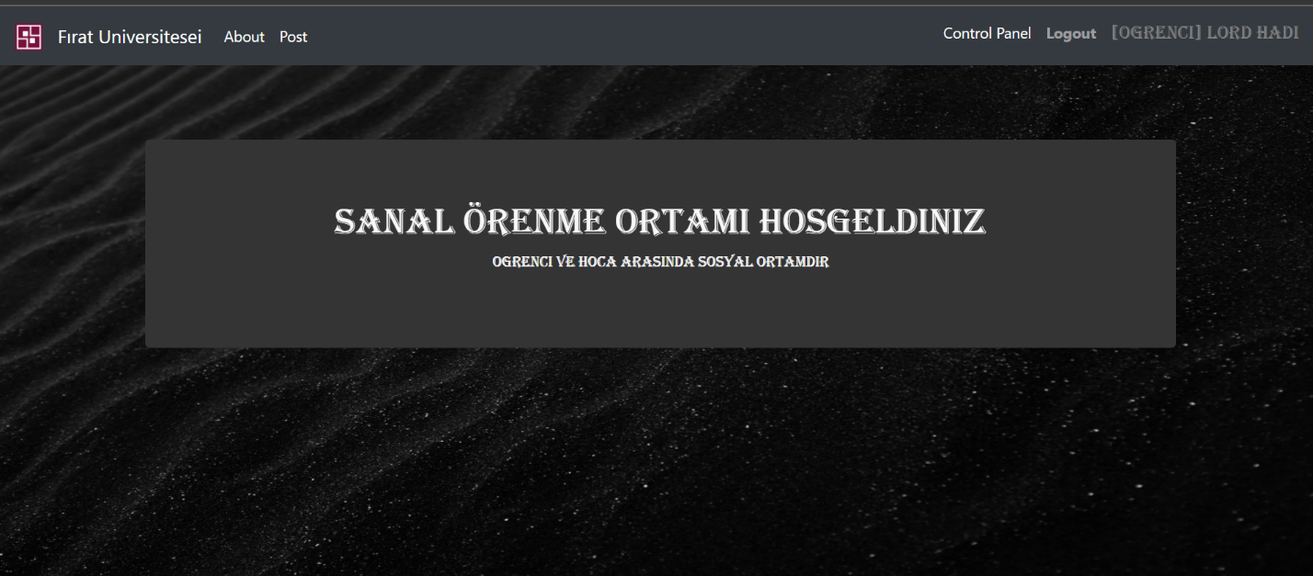

Projenin ilk web sayfası,bu sayfada projenin tüm bileşenlerine ulaşılabilir(sign in, sign up, post, control panel, about).

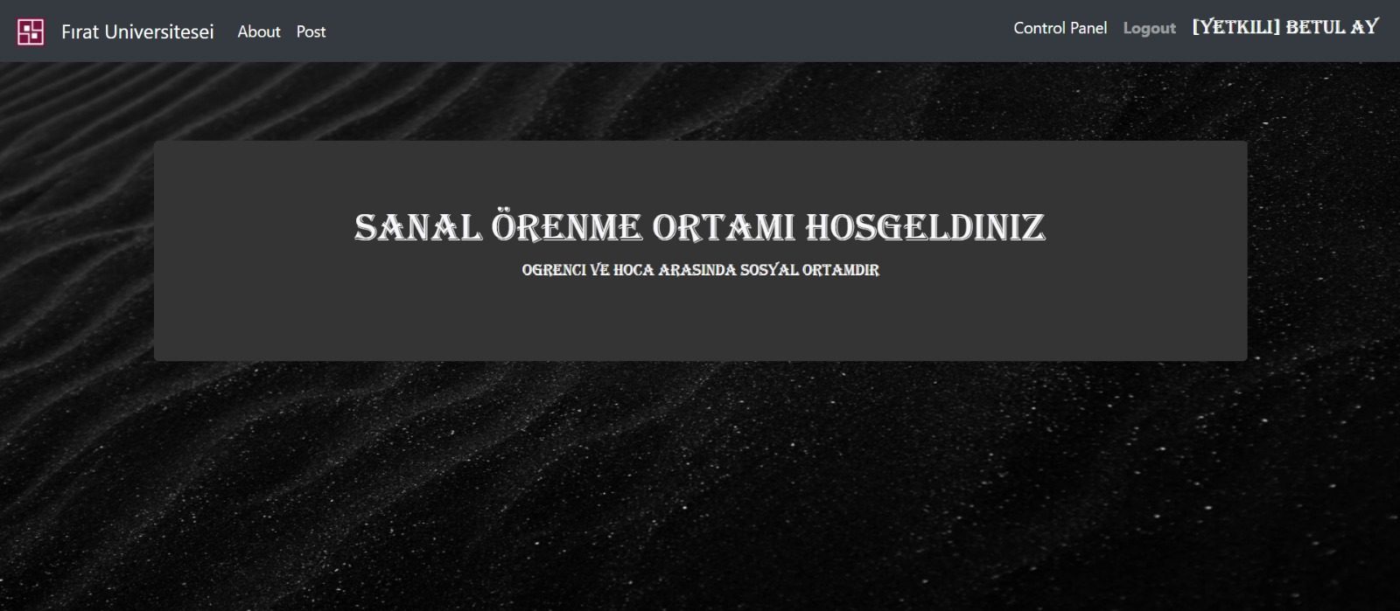

Log in yapıldıktan sonra kişi hoca ise ismin yanında yetkili yazılacak öğrenci ise ismin yanında öğrenci yazılacak.

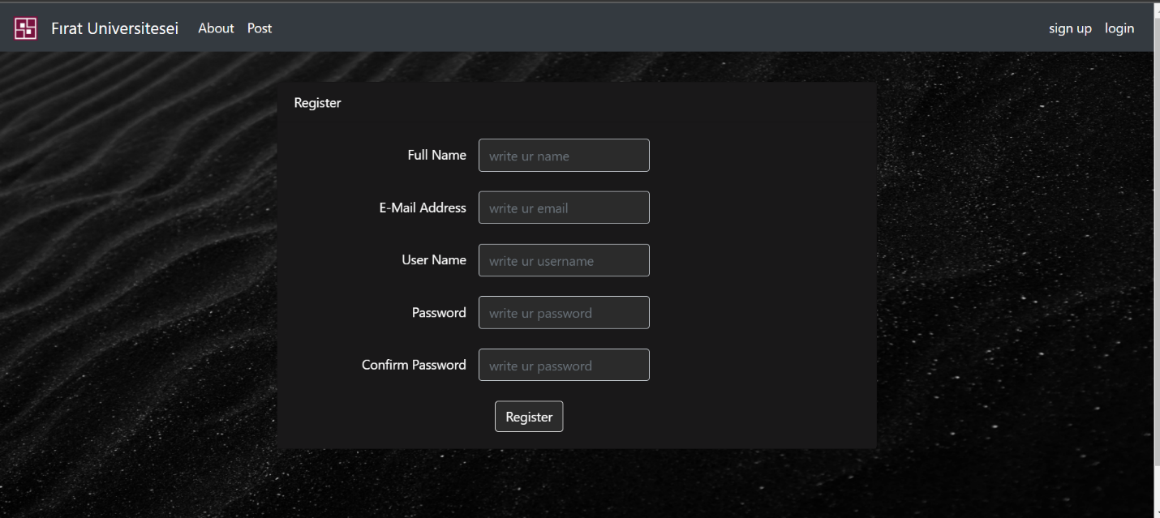

Sign Up sayfası, bu sayfada yeni kullanıcılar için gerekli bilgilerini girip prjede üye olarak belirtiyor.

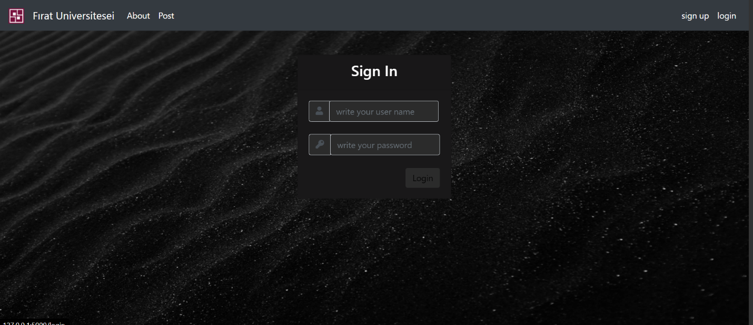

Üyeler giriş yapmak için kullannıcı adı ve şifresi giriyor

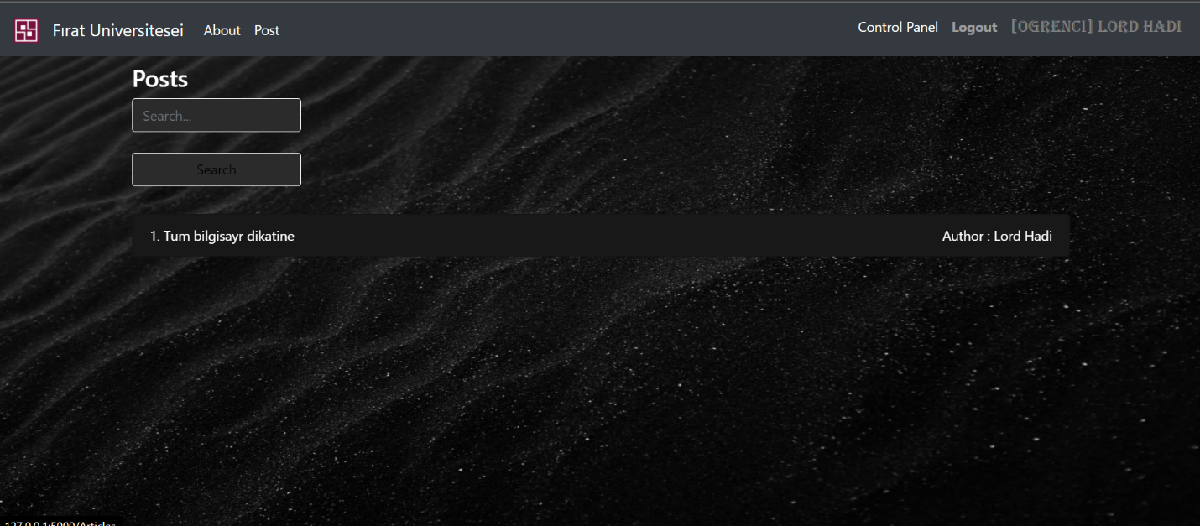

Post kısmı:Tüm öğrenciler ve hocalar yayınladıkları postler gösteriliyor ve arama yapılabiliyor

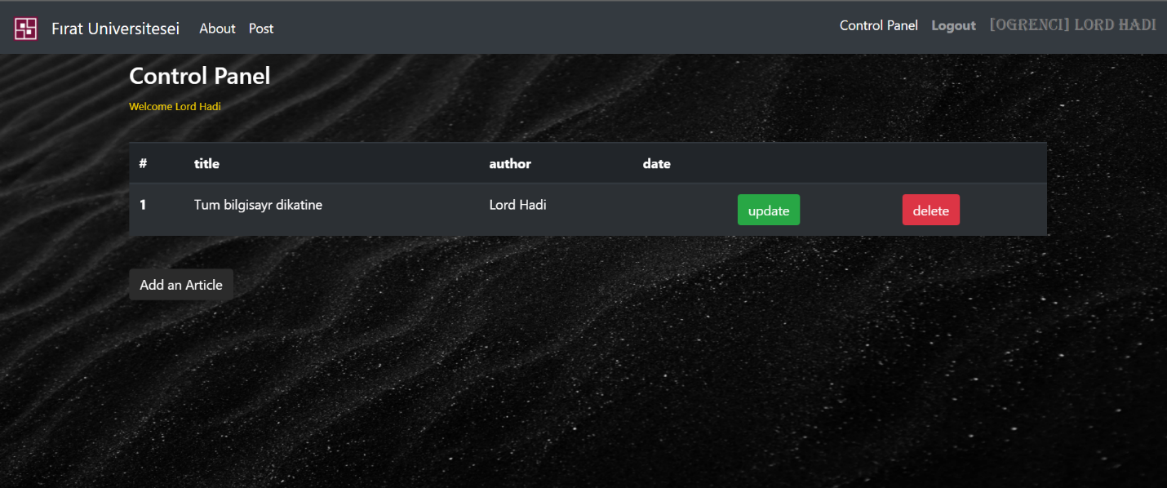

Kullanıcı kendi postu eklemek, silmek ,yenilemek için Control Panel kısmından yapabilir.

Postu yayınladıktan sonra post kısmından herkese görünülebilir.

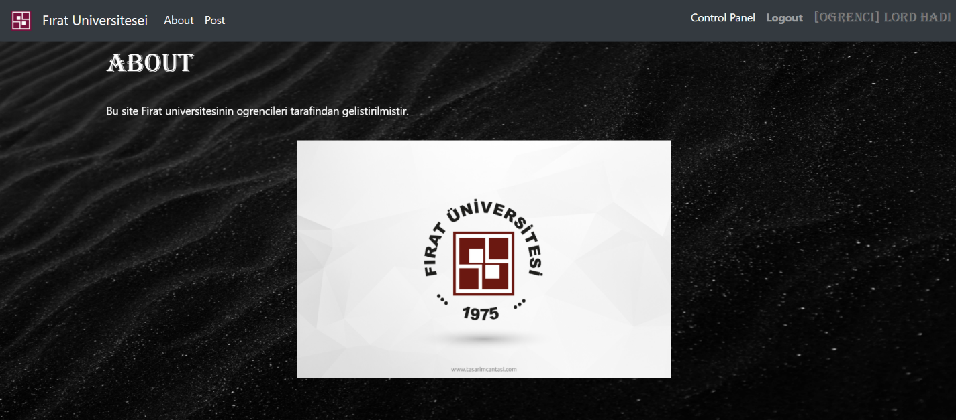

About kısmı proje hakkında gerekli bilgiler göseteriliyor